Xuntos subindo cara ao alto
Xesús: comezamos a Coresma, un tempo de renovación da nosa vida, de subir xuntos, en comunidade cara á Pascua.
Neste primeiro domingo, imos polo deserto, un lugar solitario e silandeiro para facer unha parada na nosa vida e descubrir como seguimos o Señor.
As tentacións comezan a poñer a proba o meu amor a ti: os desexos de ter cousas, o afán de poder e dominar ou as ganas de vencer e triunfar á conta de quen sexa. E tantas veces fálloche, non paso a proba.
Xesús, mestre e amigo, nesta semana quero empezar a descubrir o proxecto de vida que tes para min no Evanxeo. O teu proxecto elévame, faime máis feliz, máis parecido a ti. Quero servir, ser pan para o que pasa fame; gañar para os que non teñen; utilizar o poder que teñamos para ofrecernos aos outros.
Este é o camiño da PAZ que hoxe necesita o noso mundo en guerra, con tanto dor e tanta morte na nosa vella Europa.
Xesús, ensíname a confiar en Ti, coa túa axuda non caerei na tentación e subirei, renovado e en comunidade, ao teu encontro na noite grande da Pascua.

Te lo pedimos con María, reina de las Misiones. Amén.

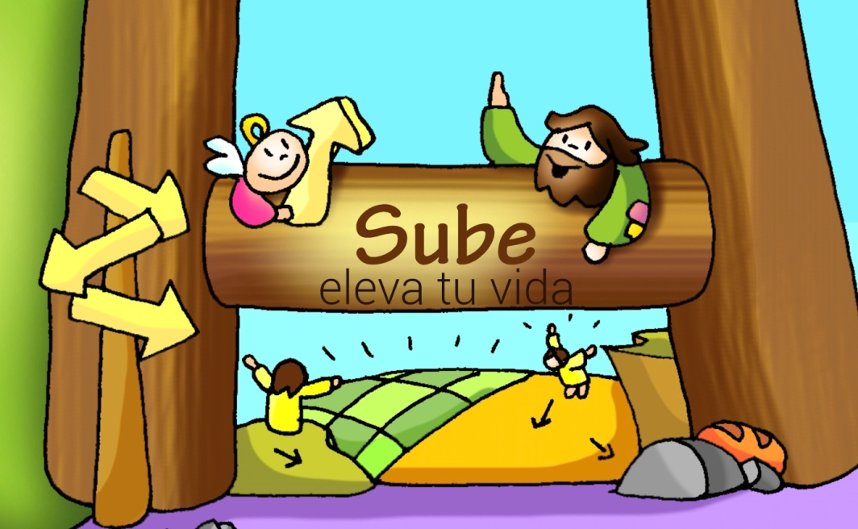

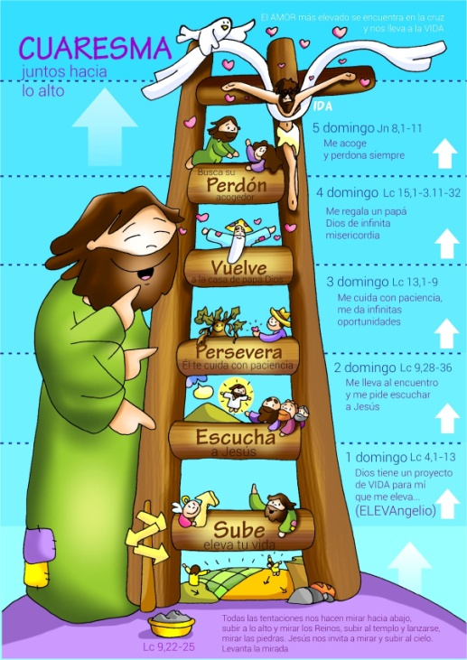
Fano regálanos este cartel titulado: “Coresma, xuntos cara ao alto”. E proponnos a actividade de ir construíndo unha escaleira durante 5 semanas, de forma que a vaiamos SUBINDO ata chegar ao domingo de Pascua con Cristo Resucitado.
Cinco son os CHANZOS que hai que subir: SUBE a túa vida, ESCOITA a Xesús, PERSEVERA, VOLVE a El e busca o seu PERDÓN.
Animádesvos?

Te lo pedimos con María, reina de las Misiones. Amén.



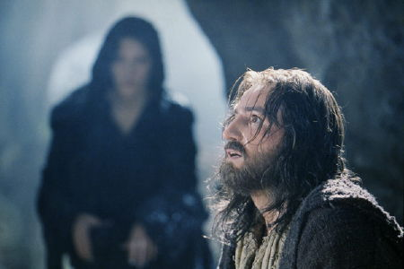

Te lo pedimos con María, reina de las Misiones. Amén.

- Deuteronomio 26, 4- 10: Profesión de fe do pobo escollido .
Moisés falou ao pobo, dicindo: «O sacerdote tomará da túa man a cesta coas primicias de todos os froitos e poñeraa ante o altar do Señor, o teu Deus. Entón tomarás a palabra e dirás ante o Señor, o teu Deus: “O meu pai foi un arameo errante, que baixou a Exipto, e estableceuse alí como emigrante, con poucas persoas, pero alí converteuse nun pobo grande, forte e numeroso. Os exipcios maltratáronnos, oprimíronnos e impuxéronnos unha dura escravitude. Entón clamamos ao Señor, Deus dos nosos pais, e o Señor escoitou os nosos berros, mirou a nosa indefensión, a nosa angustia e a nosa opresión. O Señor sacounos de Exipto con man forte e brazo estendido, no medio de gran terror, con signos e prodixios, e tróuxonos a este lugar, e deunos esta terra, unha terra que mana leite e mel. Por iso, agora traio aquí as primicias dos froitos do chan que ti, Señor, me deches”. Poñeralos ante o Señor, o teu Deus, e prostraraste en presenza do Señor, o teu Deus».
Sal. 90: Queda comigo, Señor, na tribulación.
- Romanos 10, 8-13: Profesión de fe do que cre en Xesucristo
- LUCAS 4, 1-13: O espírito foino levando polo deserto, mentres era tentado
Narrador: Naquel tempo, Xesús, cheo do Espírito Santo, volveu do Xordán e o Espírito foino levando durante corenta días polo deserto, mentres era tentado polo diaño. En todos aqueles días estivo sen comer e, ao final, sentiu fame. Entón o diaño díxolle:
Diaño: -«Se es Fillo de Deus, di a esta pedra que se converta en pan».
Narrador: Xesús contestoulle:
Xesús: -«Está escrito: “Non só de pan vive o home”».
Narrador: Despois, levándoo ao alto, o diaño mostroulle nun instante todos os reinos do mundo e díxolle:
Diaño: -«Dareiche o poder e a gloria de todo iso, porque a min foime dado, e eu douno a quen quero. Se ti te axeonllas diante de min, todo será teu».
Narrador: Respondendo Xesús, díxolle:
Xesús: -«Está escrito: “Ao Señor, teu Deus, adorarás e a el só darás culto”».
Narrador: Entón levouno a Xerusalén e púxoo no beirado do templo e díxolle:
Diaño: -«Se es Fillo de Deus, tírate de aquí abaixo, porque está escrito: “Deu ordes aos seus anxos sobre de ti, para que te coiden”, e tamén: “Sosteranche nas súas mans, para que o teu pé non tropece contra ningunha pedra”».
Narrador: Respondendo Xesús, díxolle:
Xesús: -«Está escrito: “Non tentarás ao Señor, o teu Deus”».
Narrador: Acabada toda tentación, o demo foise ata outra ocasión.
Palabra do Señor.
(Narrador-Diabo-Xesús).

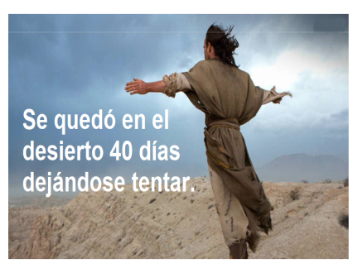





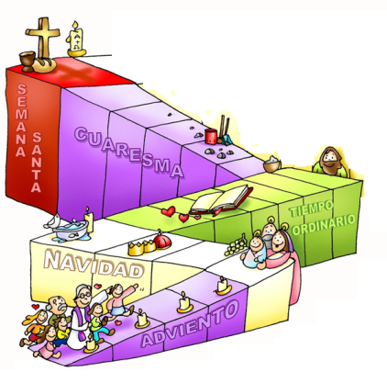

Deus ten un proxecto
de VIDA para min que me eleva
(ELEVAnxeo)
- VER: A Coresma
- Iniciamos a Coresma: Cando? Que é? Canto dura? Que pretendemos? A Coresma, é como unha viaxe de 5 semanas, son 40 días preparando a Semana Santa, cambiando a nosa vida, dándolle un envorco á nosa vida. Utilizamos a cor morada, a cor da espera de Xesús. Fano pon como lema para esta viaxe: “Xuntos cara ao alto”. Imos xuntos, en sínodo e cara ao alto, elevándonos co evanxeo.
Que é a Coresma? Que vas meter na túa mochila para a viaxe?
2. XULZGAR: Xesús ofréceme un proxecto que me ELEVAnxeo
-No 1º domingo de Coresma, Xesús, no evanxeo dinos que el, antes de empezar a súa misión foi ao deserto durante 40 días. Alí “deixouse tentar por Satán” e logo comezou a predicar: “está cerca o reino de Deus, convertédevos e crede no Evanxeo”.
Lc. 4,1-13, película: http://youtu.be/vyoch35Nzk8
Cousas de Deus, A Coresma: https://www.youtube.com/watch?v=q5LUTws4KrE
QUE NOS QUERE DICIR XESÚS?
- Esta Coresma, en 5 etapas, imos ir cara ao alto pola escaleira que se nos propón ata chegar á celebración da Resurrección de Xesús. Nesta 1ª semana, a das tentacións, esforzarémonos en SUBIR, elevar a vida.
- Todas as tentacións fannos mirar cara abaixo, subimos ao alto dos nosos ídolos e miramos cara abaixo ás persoas e ás cousas, poñéndoas á nosa disposición, utilizándoas, degradándoas.
- Xesús sofre tres tentacións, tres probas. A 1ª é a de TER, de acaparar cousas. A 2ª é a de PODER: dominar aos demais. A 3ª é a de VENCER: triunfar, poñerse sobre os outros. Servir, ser pan para o que pasa fame; gañar para os que non teñen; utilizar o poder que teñamos para ofrecernos aos outros. Este é o camiño da PAZ.
- Xesús convídanos a SUBIR, a mirar cara arriba, a levantar a mirada, a deixarnos guiar polo EVANXEO que nos eleva cara a Deus, cara a unha vida de fillos de Deus. Como miramos cara arriba? Lendo e meditando o evanxeo, descubrindo nel o proxecto de VIDA que Deus ten para nós. Na imposición da cinza, a cruz na fronte será o sinal de que queremos saír, subir, mirar ao evanxeo, renovar a nosa vida.
Servir ao diabo, Verbo Divino 2022, reflexión: https://www.youtube.com/watch?v=7fO983P30OQ
Cales son as túas tentacións? Como superalas?
3. ACTUAR: Servir, o antídoto contra a tentación.
- Atrévete a camiñar polo deserto, inicia o camiño da conversión (cambio) practicando o servir a Deus e aos irmáns. Non vas só, vas acompañado, ponte “en onda”, ora, dálle cobertura total ao Espírito para captar as súas mensaxes no EVANXEO. - Descobre o proxecto que Xesús ten para ti, trata de vivilo, bota fóra o que che estorba.
Corenta días camiñando, canción: https://www.youtube.com/watch?v=NgyzpzdgUpE
Que vas facer estes 40 días? Que vas cambiar?

¿Qué vamos a hacer?

da”. ¿Qué vas a hacer? ¿Y como grupo?



